Министерство образования Московской области
Муниципальное автономное общеобразовательное учреждение Домодедовская средняя общеобразовательная школа №7 с углубленным изучением отдельных предметов
(МАОУ Домодедовская СОШ №7 с УИОП)
142003, Московская область, г.Домодедово, мкр.Западный, ул.Талалихина, д.6 тел/факс 8(496-79)7-47-88
е-mail: domschol_7@mail.ru; http://www.domodsch7.edumsko.ru
ИНН 5009034966 КПП 500901001 ОГРН 1035002003079 ОКПО 75301268

Всероссийский конкурс экологических проектов «Волонтеры могут все»
Номинация «Пойдем экологическими тропами»
Экологическая тропа в ПКиО «Ёлочки» в форме квест-игры «Таинственное путешествие».
Волонтерский отряд «#ПроДобро»
г.Домодедово, 2021г

Паспорт проекта

Полное название | Экологическая тропа в ПКиО «Ёлочки» в форме квест-игры «Таинственное путешествие»
Автор-руководитель проекта | Худобина Елизавета
Команда проекта | Захарова Дарья, Поддубная Валерия, Сидорова Татьяна,
География проекта | Г.Домодедово, Московская область
Организация-заявитель при коллективном участии | Муниципальное автономное общеобразовательное учреждение Домодедовская средняя общеобразовательная школа №7 с углубленным изучением отд5ельных предметов (142003, Московская область, Домодедово, микрорайон Западный, Талалихина, 6, тел. 8-496-79-7-47-88, https://domodsch7.edumsko.ru/ );
Цель проекта | экологическое и краеведческое образование, воспитание и просвещение, развитие экологических представлений об объектах живой природы, привитие интереса к истории и современности, культурным достопримечательностям
Задачи проекта | • сочетание активного отдыха посетителей экологической тропы в природной обстановке с расширением их кругозора;  • формирование экологической культуры – как части общей культуры взаимоотношений между людьми и между человеком и природой.  • локализация посетителей природной территории на определенном маршруте.
Целевая аудитория | посетители парка, организованные группы обучающихся образовательных учреждений г.о. Домодедово
Сроки реализации | Апрель-Август 2021 года.
Планируемые результаты проекта | 1.Созданы условия для экологического просвещения.  2.Организованы и оборудованы «экологические пространства»  3.Разработаны экскурсии для групп  4.Обучающиеся школ микрорайона Западный г.о.Домодедово посещают экологическую тропу – порядка 2000 участников за период с мая по октябрь
Привлеченные партнеры проекта | Администрация ПКиО «Елочки»  Территориальный отдел микрорайона Западный администрации г.о. Домодедово, ТВ «Домодедово»
Мультипликативность проекта | Опыт реализации проекта будет распространяться через информационные порталы, социальные сети

Описание механизма реализации проекта:
Игра по экологической тропе проходит на территории парка КиО «Елочки». В ходе этой игры участники не только узнают новое о природных объектах, находящихся на территории парка КиО «Елочки» г.о. Домодедово, но заряжаются физически и оздоравливаются.
Экологической тропой охвачены следующие объекты парка: пруд и его обитатели, грызуны (белки, ондатра), насекомые (бабочки), растения (папоротники, ели). Количество объектов и заданий может варьироваться в связи с погодными, количественными и возрастными показателями участниками.
Оборудование:
-смартфон или планшет с необходимыми приложениями (сканер QR-кодов, AdobAcrobatReader);
- распечатанные QR-коды с заданиями размещенные в заданной последовательности на территории парка.
Участники:
участниками экологической тропы в форме квест-игры могут быть посетители парка, организованные группы обучающихся образовательных учреждений г.о. Домодедово.
Ход:
Все желающие принять участие в мероприятии делятся на команды. У каждой команды должен быть минимум один телефон - смартфон, с установленным приложением - сканер QR-кодов. Участникам выдается первый QR-код, они его сканируют с помощью приложения и получают задание, например,
Локация 1. Это искусственный объект. В нем и на его берегах живут водолюб, бокоплав, беззубка, водяной ослик, водяная мокрица, водомерка, а также, в нем можно увидеть чудо зверя – грызуна, который большую часть времени проводит в воде - ондатру. Бегите туда и возможно вам удастся его встретить!
Участники в ответе получают Локацию – Пруд. Отправляются всей командой к пруду, там ищут следующий QR-код, отсканировав который они получают задание и, соответственно, местонахождения (локацию) следующего объекта с кодом и новым заданием.
За выполнение бонусных заданий команда получает дополнительно 10 баллов за каждое.

Подведение итогов:
За каждое правильно выполненное задание команды получают 20 баллов и по 10 баллов за выполнение дополнительных бонусных заданий. По итогам игры побеждает та команда, которая выполнит все задания (наберет наибольшее количество баллов) и придет к финишу первой.

Приложение 1.
Примеры локаций(заданий) в парке

Задания: | Объект: | QR-код:
Локация 1.  Это искусственный объект. В нем и на его берегах живут водолюб, бокоплав, беззубка, водяной ослик, водяная мокрица, водомерка, а также, в нем можно увидеть чудо зверя – грызуна, который большую часть времени проводит в воде - ондатру. Бегите туда и возможно вам удастся его встретить! | 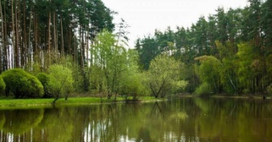  Пруд
Локация 2.  Всем известно высказывание: «женщина на корабле это к несчастью». Но вступить в брак без нее не возможно.  Известный мореплаватель, капитан Кук и его команда, с помощью хвойного вина, приготовленного из хвои ЭТОГО дерева, успешно боролся с цингой — болезнью, вызванной недостатком витаминов в организме.  У ЭТОГО дерева два врага — люди, вырубающие ИХ на Новый год и ветер, которому оно не может нормально противостоять.  Бонус задание: Посчитайте количество ЭТИХ деревьев справа от начала аллеи (от храма святых Петра и Февронии), которую нельзя посетить одному. | Аллея молодоженов;  Ель  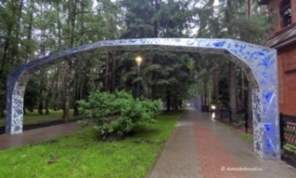
Локация 3.  В парке «Елочки» обитает большое количество белок. Белка обыкновенная – грызун семейства беличьих. Единственный представитель рода белок в фауне России.  Многие не знают, что белок нельзя кормить арахисом. Белки, содержащиеся в нем, совсем не усваиваются в организме зверька.  В неволе белки доживают до 10-12 лет, однако в природе белка старше 4 лет уже является старой.  Белки очень плодовиты. За год одна белка может произвести на свет 3 выводка с 2-11 малышами.  Белка летяга с помощью летальной перепонки может изменить направление своего полета на 90°.  Ищите в парке мультипликационного героя- собрата белки. В первой из восьми книг об этом герое на рисунках у него длинный хвост, лицо белки и уши медвежонка. Но художником-мультипликатором Шварцманом было принято решение хвост убрать, уши увеличить, сделать полукруглые лапки.  Бонус задание: сделать фото белки. | Белки;  необходимо найти арт-объект Чебурашка и крокодил Гена.
Локация 4.  ОНИ разнообразны и имеют очень необычные названия.  Павлиний глаз - Размах крыльев до 6 см. Основной фон крыльев красно-бурый, красно-коричневый. На крыльях располагаются 4 крупных «глазка» с голубыми пятнами.  Адмирал - длина переднего крыла: 26 — 34,5 мм. Размах крыльев до 7 см. Легко узнаваемая и очень красивая – на тёмных, почти чёрных крыльях – ярко-красные полосы и характерные белые пятна в углах передних крыльев.  Махаон - размах крыльев до 9 см. Длина переднего крыла 32-49 мм. Окрас – интенсивно-желтый (фон) с черным (пятна, кайма и жилки). Хвостообразные выросты на крыльях.  Крапивница - Размах крыльев до 6 см. Длина переднего крыла 22-27 мм. Отличительным признаком служит ряд синих крапинок (каждая в форме полумесяца).  Но среди этих красавиц, обитающих в парке в летнее время, есть одна, украшающая его даже зимой. | Бабочки;  арт-объект - бабочка на глобусе  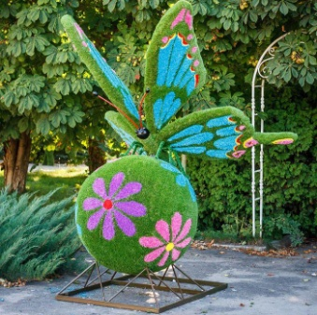
Локация 5.  ЭТО растение сохранилось ещё со времён динозавров. Ему более 350 млн. лет. В тропиках стволы ЭТИХ растений служат строительным материалом.  Все виды ЭТОГО растения являются не цветущими, но всем известна легенда о том, что если найти ЕГО цветок, раскрывающийся лишь на один день в году, то можно стать самым богатым и счастливым.  Ищите счастье слева от места, где могут показывать сказку, главный герой которой говорит: «Пусть от моего дворца до вашего крыльца мост явицца! Из хрувсталя!» | Папоротники около моста слева от сцены
Локация 6.  Найдите место, изображенное на старой фотографии.  Бонус задание: сделайте фото, вашей команды на этом месте. | 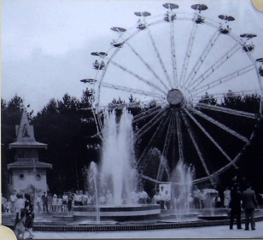
Локация 7.  Ищите в парке миниатюрную копию самого старого ботанического сада в России, основанного Петром I в 1706 году. Его название связано с отраслью здравоохранения, занимающаяся изготовлением, фасовкой, анализом и продажей лекарственных средств. | Аптекарский огород.  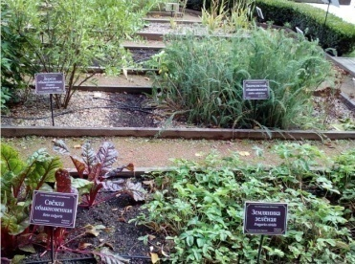
Локация 8.  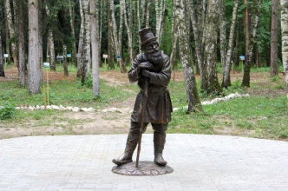  Название подмосковного города Домодедово происходит из легенды о старике-птицелове. Его прозвище дало название одноименному селу, которое упоминается в письменных источниках, начиная с XV века, а затем и современному городу. В альбоме «История княжества серпуховского» об этом сказано так: «А сельцо на пустоши близ Серпухова, за рекою, во имя Домодела - старца названо. | Скульптура Деда Домодела
Локация 9.  В 1973 году, потребовалось произвести расчистку территории, выполнить плановую вырубку кустарников, подготовить места под разбивку аллей. Огромную бескорыстную помощь в этой работе оказали жители города, комсомольский актив и школьники. Домодедовскими пионерами и комсомольцами были высажены молодые зелёные ёлочки, которые и сегодня напоминают нам о первоначальном месте расположения парка. | Центральная часть (центральная аллея) парка
Локация 10.  Чтобы попасть в подземное царство Аида, надо было терпеливо дожидаться лодки, которой управлял демон Харон — злой старец. Переезд из одного царства в другое следовало оплатить монеткой. Безмонетных Харон беспощадно отталкивал веслом, остальных сажал в челн, и они должны были сами грести.  Ищите место, где даже при наличии у вас монетки, вам придется грести самим. | 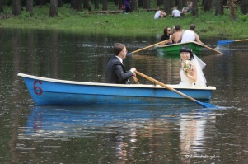  Лодочная станция

Приложение 2.
Фото пробной квест-игры
по экологической тропе
Экологическая тропа в ПКиО «Ёлочки» в форме квест-игры «Таинственное путешествие».

Старт
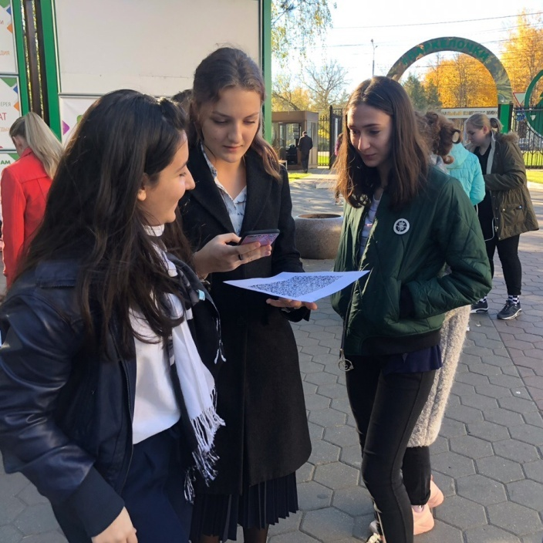
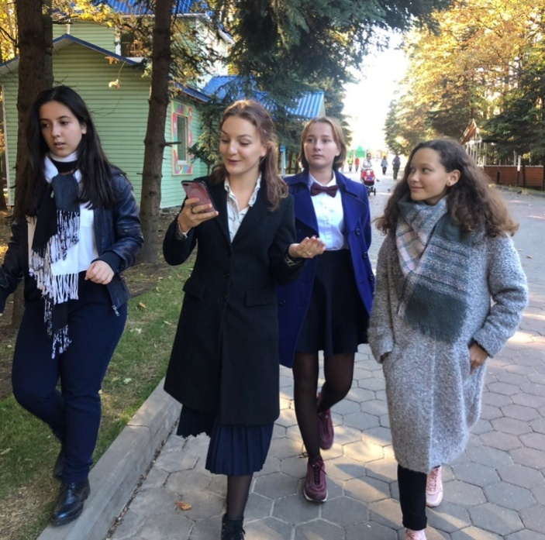

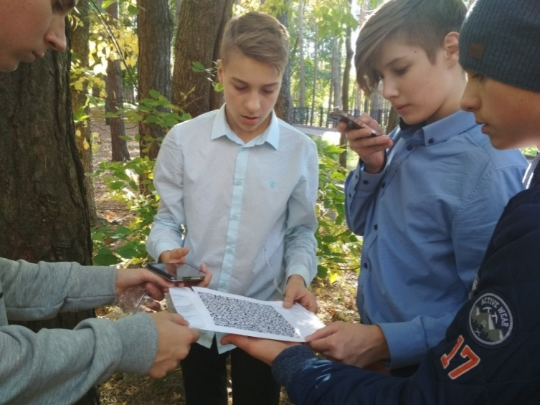
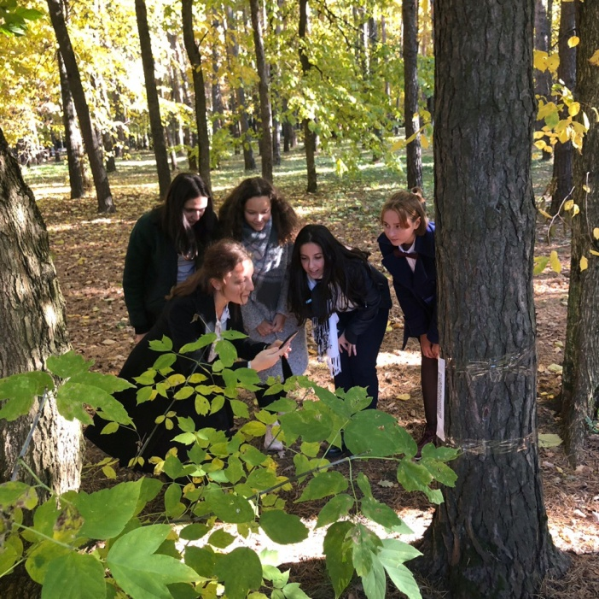
Идем к локации
Считываем код
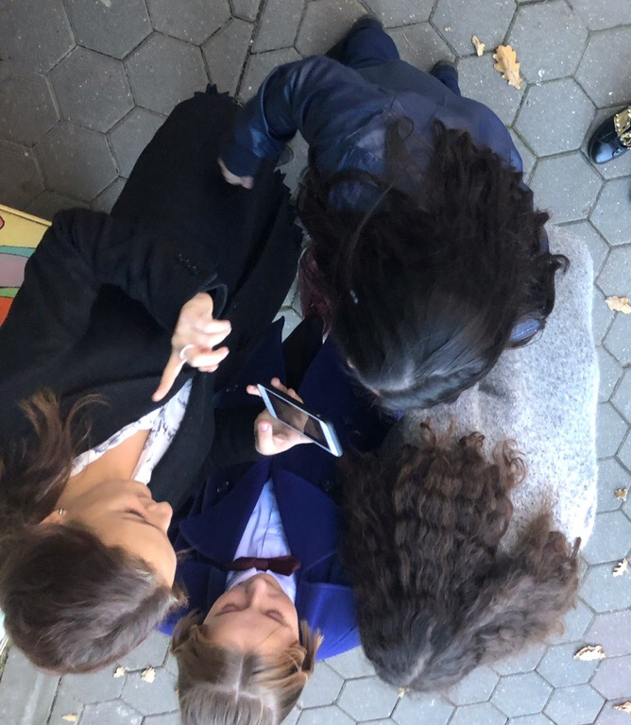

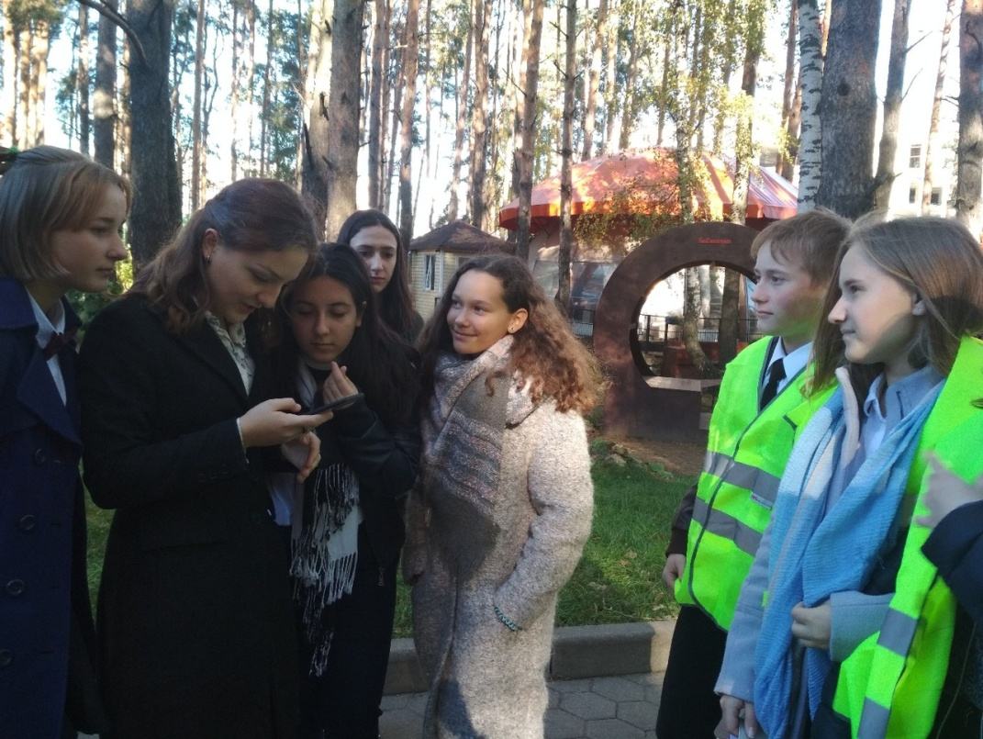
Если что-то не получается можно воспользоваться помощью волонтеров-организаторов
Выполняем задание задание
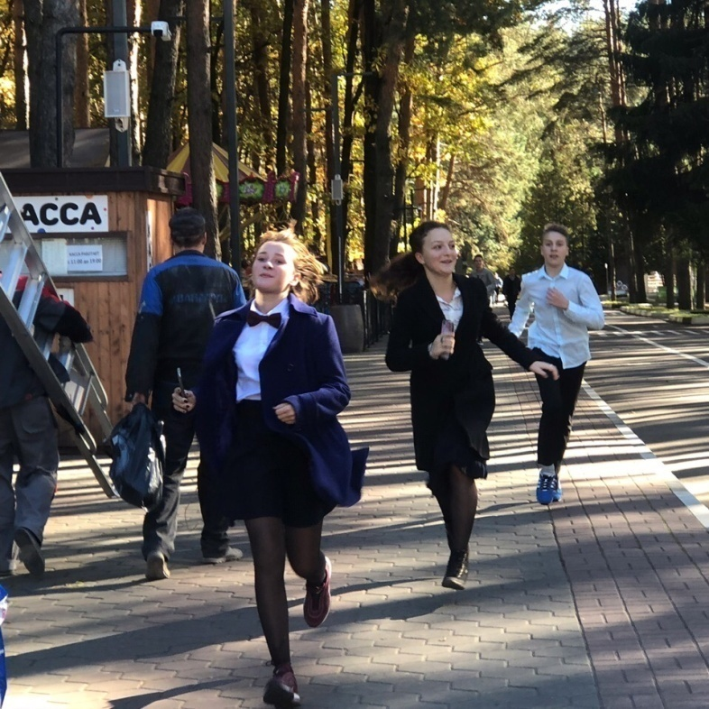

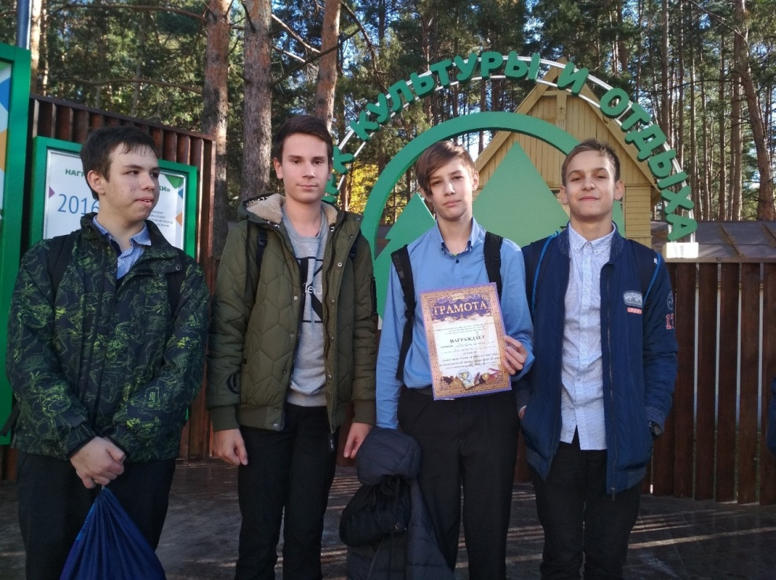
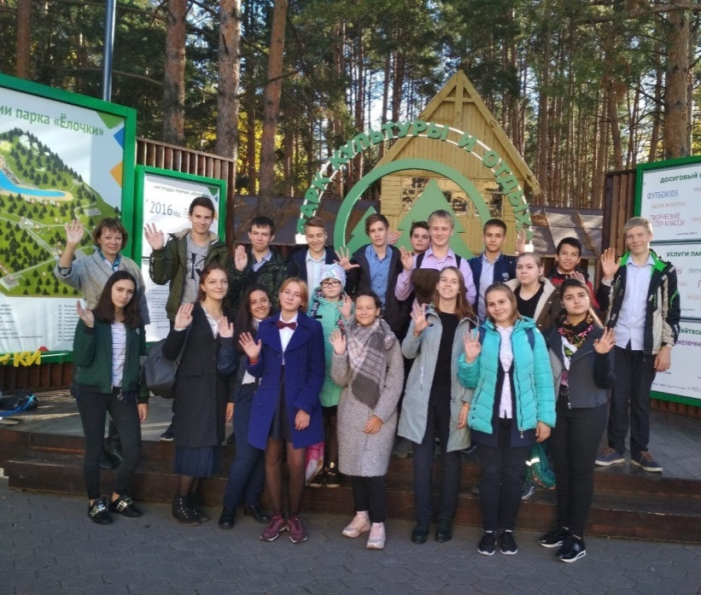
Получаем награду, принимаем поздравления!
Лучше ускориться, чтобы выполнить все задания быстрее других команд
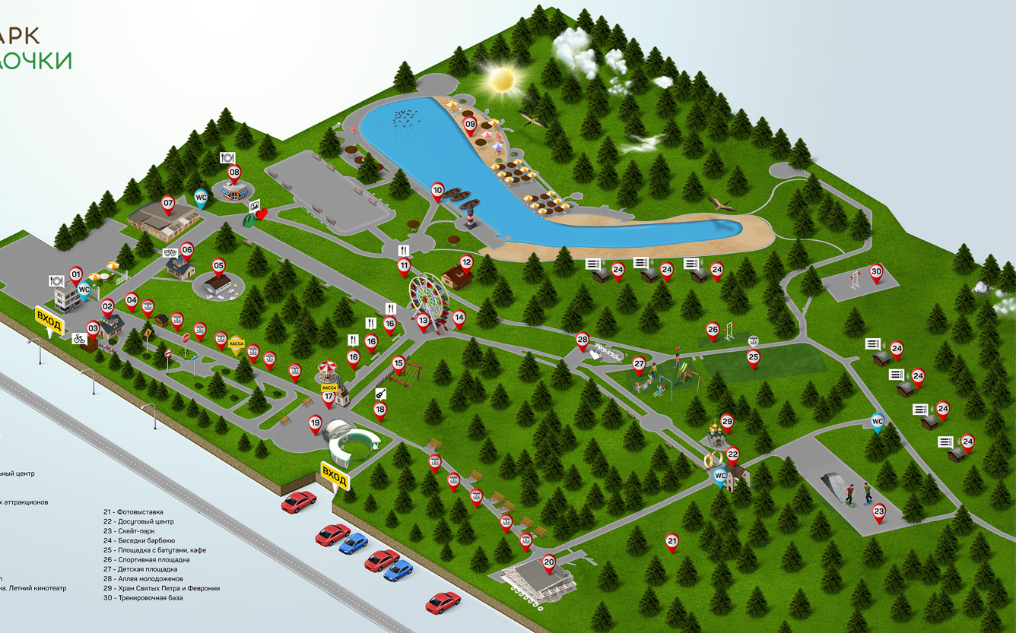
Схема экологической тропы в парке КиО «Елочки»
Приложение 3.
8
9
10
6
7
5
4
3
2
1

